Guía No .5
1. Tema : Elementos del cálculo del error
2. Objetivos:
2.1. General:
1. Utilizar la teoría del cálculo del error
2 Interpretar los errores que se presentan en un experimento

2.2. Específicos:
- .reconocer los tipos de errores
- Aplicar las fórmulas de la teoría del error

3. Actividades de Fundamentación teórica
Antes de llegar al laboratorio debe estudiar este tema:

4. Procedimiento.
Seguir las instrucciones del profesor
Teoría sobre el cálculo de error
- Introducción

La física es una ciencia que se encarga de estudiar e interpretar los fenómenos que ocurren en la naturaleza. Esta ciencia se expresa a través de una variedad de lenguajes, constituyéndose históricamente el matemático en uno de los más utilizado por la comunidad de físicos. Lo anterior se debe en parte a la rigurosidad que presenta este lenguaje, dado que en su estructura, no se presentan situaciones ambiguas, que si pueden ocurrir en otros.
La física comenzó a desarrollarse a partir del echo en que Galileo logra matematizar la caída de los cuerpos. Con el método que el introduce , se pueden interpretar los fenómenos físicos , no solo en la forma fenomenológica, es decir, describiendo sus cualidades, si no , asignándoles a éstas últimas magnitudes físicas que se pueden cuantificar a través del proceso de medición . Así notamos que en la Física se usan palabras que se pueden asociar con cantidades físicas, tales como la fuerza y la longitud, en una forma clara y precisa para que no sean confundidas con los significados que se le asignan en forma cotidiana.
Al medir una cantidad fisica, siempre la comparamos con un estándar o patrón de referencia.
Este estándar define una unidad de la cantidad. El Metro es una unidad de distancia, y el Segundo, de tiempo. Al describir una cantidad física con un número, siempre debemos específicar la unidad empleada; por ejemplo describir una distancia como.”3,35” no significa nada
Es de suma importancia el estudio cuantitativo de las magnitudes que intervienen en los fenómenos. Este estudio se realiza midiendo las magnitudes físicas con el ulterior tratamiento de los datos obtenidos . Para tratar de una manera crítica esos datos, es necesario saber valorar el error del resultado obtenido en una medición.
El contenido y el nivel del material de esta unidad se ha preparado de manera que sea apropiado y útil en un primer curso de Física de pregrado. Por tal razón , solo emplearemos un cálculo completamente elemental , las relaciones derivadas de la teoría estadística se presentan sin prueba, procurando que las ideas básicas sean accesibles. Sin embargo, los ejercicios se han seleccionado de modo que no sea necesario el uso de los métodos estadísticos.
- Clases de mediad y clasificación de errores
Se denominan medidas directas aquellas que se realizan con una sola lectura del aparato medidor, y por el contrario , se entiende por medida indirecta las que se exigen varias mediadas directas y el posterior cálculo del experimentador. Un ejemplo de este tipo de medidas lo constituye el área de un triángulo, que se realiza con dos medidas directas de longitud y un cálculo de multiplicación.
Cuando el experimentador mide algo debe tener cuidado de producir una perturbación mínima en el sistema bajo observación. Por ejemplo, cuando se mide la temperatura de un sistema , lo ponemos en contacto térmico con un termómetro, ello implica que cierta cantidad de energía se intercambie, entre el sistema estudiado y el aparato de medición, dando como resultado un pequeño cambio en la temperatura del sistema , afectando de este modo la cantidad que deseamos medir. Lo anterior ilustra el echo en que los resultados numéricos obtenidos en un experimento son el resultado de medidas por lo tanto, están sujetas a errores de diferente índole; y si bien es cierto que nunca se puede , al menos , conocer mediante cálculo , cual es dentro de un margen de certeza definido, el valor del error máximo que se comete al estimar y expresar cierta medida mediante un número.
Los errores de las mediciones se clasifican, de acuerdo a los factores que los provocan, en dos grupos:
- Errores sistemáticos
- Errores casuales o aleatorios
- Errores sistemáticos Los errores sistemáticos están condicionados a las impresiones de los aparatos de medida, a lo errado del método de medición o bien al experimentador mismo y afectan el resultado de mediciones de la misma manera. Tales errores pueden minimizarse al analizar críticamente los métodos de medición, confirmando el estado correcto o incorrecto de los aparatos y aplicando las reglas indicadas para la realización de los trabajos. Dentro de este tipo de errores se tienen:
  - Calibración o error de cero: se presenta cuando el aparato de medida no está calibrado y como consecuencia, se registra una lectura cuando en realidad debe marcar cero. Este error se corrige ajustando el aparato si es posible o bien sumando o restando según el caso, la lectura correspondiente al cero a la lectura obtenida
  - Ambientales: Son debido a los factores ambientales. Resultan cuando no son tenido en cuenta , por ejemplo la humedad, la presión, etc.
  - Paralaje: Se presenta cuando la escala que se elige en el aparato de medición no coincide con la magnitud que se está midiendo. Esto trae como consecuencia que de acuerdo con la posición del observador con respecto al aparato de medida, se lean diferentes graduaciones de escala. Para minimizar este error se aconseja que la visual del experimentador sea perpendicular a la escala.
  - Errores accidentales: Están asociados con la sensibilidad del aparato y con la habilidad de cada observador en el proceso de toma de datos y manipulación de los aparatos de medida
- Errores aleatorios o casuales
Los errores casuales o aleatorios son originados por imprecisiones en los datos tomados, los cuales pueden introducir cualquier observador involuntariamente. La causa de ello se puede encontrar en las limitaciones de nuestros órganos de los sentidos y en cualquier otro factor que acompañe la medición y previamente no se puede eliminar. Los errores casuales son aleatorios.
En lo que sigue se estudiaran los errores casuales o aleatorios que son los únicos que no se pueden poner al descubierto.
3. Términos importantes
- Medición: Es el proceso mediante el cual cuantificamos una cantidad física
- Medir: Compara la magnitud física de una cantidad física con una unidad de patrón
- Apreciación de un instrumento de medida: Corresponde a la unidad más pequeña de la escala del instrumento o una fracción de ella
NOTA: en ocasiones se acostumbra a usar por seguridad la máxima apreciación, esto es la unidad más pequeña de la escala del instrumento

- Lectura: Es valor que registra un instrumento de medida al medir
- Exactitud: Es la diferencia entre una lectura y el valor verdadero
- Exactitud: Es la diferencia entre dos lecturas tomadas por un mismo instrumento
4 Cálculo de error al medir una cantidad física
Suministramos ahora reglas prácticas necesarias para el cálculo del error cometido al medir directamente una cantidad física.
A continuación presentamos una serie de definiciones.
- Promedio
Como los errores casuales que se presentan en la medida de una cantidad física no se pueden evitar, se tiene que recurrir muchas veces a la repetición de las medidas y tomar como valor mas probable la media aritmética de las medidas., es decir:
Si 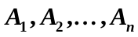 son los resultados de las lecturas y  el número de lecturas efectuadas, entonces 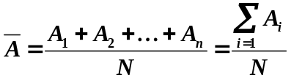 donde 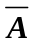 será el valor probable de la cantidad física que se mide.
- Error absoluto: La desviación da cada lectura respecto a su valor medio se llama error absoluto de una medición donde 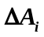 es el error absoluto de la i-ésima lectura y 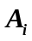 es la i-ésima lectura, así ,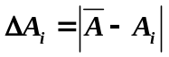.
La media aritmética de los errores de cada lectura se denomina error absoluto de la mediad de la cantidad física, esto es, 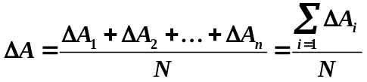.
Cuando el número de lecturas que se han tomado son menores que diez (), entonces se puede tomar error absoluto máximo de la cantidad física, el que se obtiene de la expresión 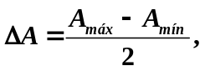donde y 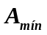corresponden a la máxima y mínima lectura registrada respectivamente.
Cuando se efectúa una sola lectura (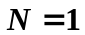) el error absoluto es el valor de la apreciación de instrumento utilizado.
Cuando el número de lecturas es mayor que 30 (), es adecuado utilizar el método de los mínimos cuadrados, el cual se basa en la teoría de Gauss. Se puede a partir de esta teoría calcular el error cuadrático medio utilizando la fórmula 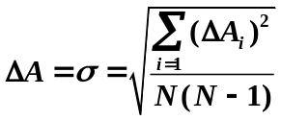
En resumen, tenemos:
- tratamiento no estadístico, se usa la apreciación
- 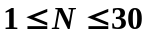 tratamiento no estadístico se usa la semidiferencia o error absoluto promedio
- tratamiento estadístico, se usa el error cuadrático medio
- Incertidumbre
De aquí en adelante, cualesquiera de los errores absolutos definidos anteriormente reciben el nombre genérico de incertidumbre y se representa con la letra E. También representaremos con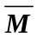 el valor probable de la cantidad física
- Medida
El resultado final de la medida de una cantidad física se define como un intervalo que se representa así: , es decir 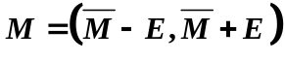 y su significado es el siguiente:
Como no conocemos el valor real de la cantidad física debemos estar casi seguros de que ese valor está en la medida, es decir, es un valor que pertenece al intervalo que representa la medida.
- Error relativo
La idea de calcular una medida es la de obtener una gama de valores de tal forma que el valor real sea uno de ellos, pero ¿qué tan seguro estamos de que un valor real sea uno de ellos ¿ La respuesta la encontramos calculando la posibilidad de que el valor real no esté en la medida. A esta probabilidad relativa se le denomina error relativo porcentual, y se denomina así:
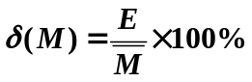
estadísticamente se considera que no debe ser mayor del 5%. En caso de ser mayor la medida no es confiable .
Ejemplo. Sea la medida  el error relativo porcentual de la medida es 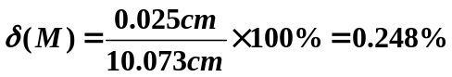.
El resultado nos indica que la medida es confiable por porque existe una posibilidad del 99.752% de que el valor real se encuentre en la medida.
El error relativo es más significativo que el absoluto en cuanto que el significado de precisión de una medida es efectivamente dado no por el error, si no por el valor mismo del error comparado con la propia medida . Veamos los siguientes casos
Sean las medidas:
La medida C aun teniendo el error absoluto más pequeño, tiene una precisión menor que las otras dos, puesto que los errores relativos de los tres son 0.6%, 0.04%, y 2.4% respectivamente.
Y se observa que C tiene el mayor porcentaje de error, es decir es la menos precisa de las tres medidas.
Algunas veces las medidas de una cantidad física tienen un valor aceptado por la comunidad científica, como es el caso de la aceleración de la gravedad que es 9.8 m/s²
Estos valores son conocidos como el valor teórico de una medida y se considera como el valor probable así el error relativo de la cantidad física que medimos en el laboratorio es.
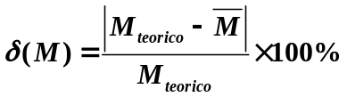
Ejemplo:
Supóngase que se ha medido una cantidad física X y que el resultado de las mediciones 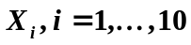 son:
X(cm) | 10.06 | 10.08 | 10.09 | 10.08 | 10.06 | 10.07 | 10.06 | 10.08 | 10-05 | 10.10
como 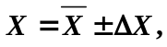 y evalúe el error relativo porcentual de la medida
Solución.
Calculo de X probable
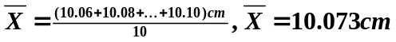
Cálculo de :
Como N=10 entonces 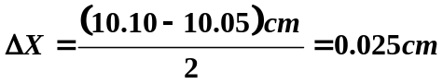
Cálculo de 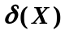:
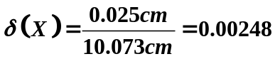, así 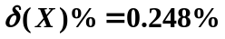y el resultado sería
5.Error de propagación
Veremos a continuación como determinar el error de propagación de una cantidad físicael cual se obtiene mediante una fórmula de otras cantidades físicas mediadas directamente, para las cuales se han calculado ya los errores absolutos. El procedimiento incluye el cálculo diferencial por lo que solo presentaremos las fórmulas finales y desarrollaremos en detalle su procedimiento.
Iniciaremos con el cálculo de error para una función de una variable:
Sea X una medida directa y sea 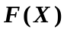una medida indirecta relacionada con X por la fórmula F=F(X), entonces 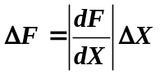, donde 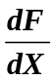 representa la derivada de F con respecto a X
En el caso de que la cantidad física este relacionada con varias mediadas directas de cantidades físicas es decir que la fórmula que la relaciona es de la forma 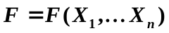
Entonces el error absoluto viene dado por 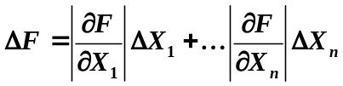
Y el F probable seria 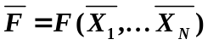
Y el error absoluto se calcula de la misma forma que en una medida directa 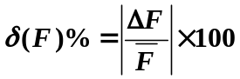

1 INFORME DEL LABORATORIO

2. Tablas, resultados, gráficas ( imprímelas y adjúntelas)
3. Conclusiones:

EVALUACIÓN DE LA EXPERIENCIA
Evaluación | Malo | Regular | Bueno | Excelente
1.Objetivos | M ( 1 ) | R(2) | B( 3) | E(4) | Puntos
1.1. Generales
1.2. Específicos
2. Conclusiones
2.1. Preguntas del análisis de los datos
2.2. Preguntas problematológicas
2.3. Concepciones después del experimento.
Puntos obtenidos
Calificación = ( Puntos obtenidos / 20 )( 5 )

